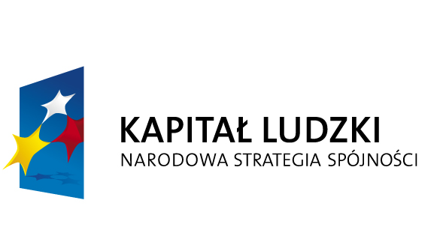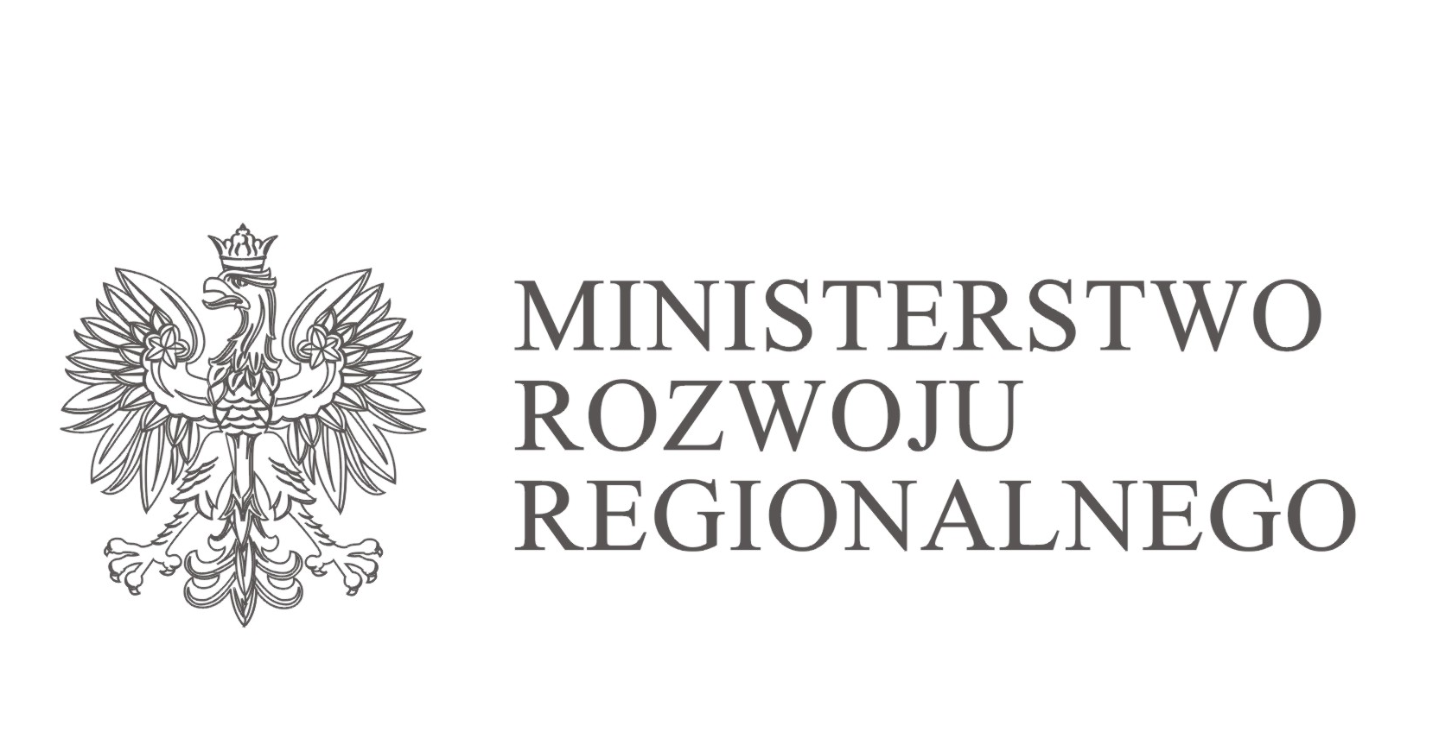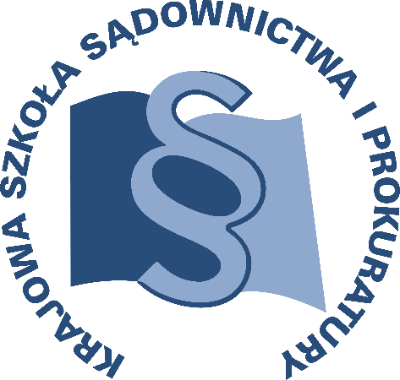
Projekt jest współfinansowany ze środków Unii Europejskiej w ramach Europejskiego Funduszu Społecznego, realizowany pod nadzorem Ministerstwa Rozwoju Regionalnego

Pomoc w rozwoju zatrudnienia poprzez promowanie możliwości zatrudniania, ducha przedsiębiorczości, równych szans oraz inwestowania w zasoby ludzkie

Szanowni Państwo!

W ramach realizowanego przez Krajową Szkołę Sądownictwa i Prokuratury projektu „Doskonalenie zawodowe pracowników wymiaru sprawiedliwości” Dział Koordynacji Realizacji Projektów Finansowanych z Funduszy Pomocowych przystąpił do tworzenia szkoleń e-learningowych.
Ważnym czynnikiem decydującym o powodzeniu programu jest współpraca i uczestnictwo Państwa w tej nowej formie rozwoju zawodowego. Zgodnie z projektem przedmiotem e-learningu będą szkolenia do tej pory dostępne wyłącznie w tradycyjnej formie wyjazdowej. Chcemy w ten sposób umożliwić udział w szkoleniach tym osobom, które do tej pory w nich nie uczestniczyły, a chciałyby podnosić swoje kwalifikacje i rozszerzać zawodowe horyzonty oraz tym uczestnikom naszych szkoleń, którzy chcą pogłębiać swoją wiedzę w wybranych dziedzinach.
Dokonując wyboru treści szkoleń e-learningowych, skoncentrowaliśmy się na tematyce najpopularniejszych szkoleń z zakresu wiedzy i umiejętności budowania relacji interpersonalnych, komunikacji, zarządzania zasobami ludzkimi, metodologii rozwiązywania konfliktów, w tym upowszechnieniu wiedzy o alternatywnych metodach rozwiązywania sporów i promocji mediacji, szkoleń językowych połączonych ze szkoleniem umiejętności poszukiwania źródeł prawa i orzecznictwa w wybranych przez Państwa obszarach, metodom prawniczym w interpretacji prawa wspólnotowego, w tym kształceniu technicznych umiejętności stosowania prawa wspólnotowego.
W ramach uruchamianej platformy e-learningowej chcemy również otworzyć forum internetowe, które w założeniach programowych ma się stać dla Państwa platformą wymiany szczegółowych informacji i dobrych praktyk stosowania prawa wspólnotowego i krajowego oraz dodatkową możliwością uzyskania konsultacji w konkretnych problemach orzeczniczych.
Mamy nadzieję, że zaproponowane Państwu szkolenia spotkają się z Państwa zainteresowaniem i będą dobrze służyć dalszemu podnoszeniu Państwa kompetencji i rozwojowi zawodowemu.
Blok szkoleń e-learningowych zostanie uruchomiony w styczniu 2011 roku. Wszelkie informacje o proponowanych szkoleniach będą dostępne na stronie www.kssip.gov.pl.
Serdecznie zapraszamy Państwa do uczestnictwa w szkoleniach.

Projekt Nr POKL.05.03.00-00-002/08
nt. „Doskonalenie zawodowe pracowników wymiaru sprawiedliwości”

Krajowa Szkoła Sądownictwa i Prokuratury
Ośrodek Szkolenia Ustawicznego i Współpracy Międzynarodowej
Dział Koordynacji Realizacji Projektów Finansowanych z Funduszy Pomocowych
ul. Bagatela 12, 00–585 Warszawa, tel. 22 427 93 35, fax 22 622 07 55

